**Kintex-7系列FPGA功能摘要**

按型号划分的Kintex-7 FPGA功能摘要  
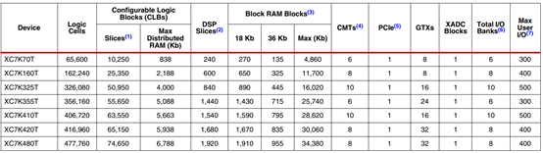  
1.每个7系列FPGA包含4个LUT和8个触发器；只有某些片可以将它们的LUT用作分布式RAM或SRL（移位寄存器）。  
2.每个DSP片包括一个前置加法器、一个25×18乘法器、一个加法器和一个累加器。  
3.Block RAM的大小基本上为36KB；每个BRAM也可以用作两个独立的18KB Blocks。  
4.每一个CMT包含一个MMCM和一个PLL。  
5.Kintex-7系列FPGA接口块用作PCIe时，最多支持x8 Gen 2。  
6.不包括配置库0。  
7.此数字不包括GTX收发器。

Kintex-7 FPGA封装组合及最大I/O数

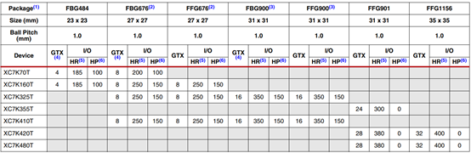  
注释：  
1.所有列出的封装均为无铅封装（FBG、FFG、除了15）。一些封装在有铅选项中可用。  
2.FBG676和FFG676引脚兼容。  
3.FFG900和FBG900引脚兼容。  
4.FB封装下的GTX收发器支持以下最大数据速率：FBG484:10.3Gb/s；FBG676和FBG900:6.6Gb/s。详细信息可以参考Kintex-7 FPGA数据手册：直流和交流开关特性（DS182）  
5. HR=高范围I/O，支持1.2V到3.3V的I/O电压。  
6.HP=高性能I/O，支持1.2V到1.8V的I/O电压